栃木県産業技術センター材料技術部 宛て FAX 028-667-9430

令和２（2020）年度 分析技術講習会 参加申込書
令和2(2020)年9月15日（火）開催の標記講習会に参加します。
企業名
所在地 |  | 〒
TEL ＆ FAX |  | TEL: FAX:
連絡担当者職氏名  （E-mail） |  | （E-mail）
参加者 | 所属・職名 |  | 氏名 | 見学希望
 |  |  |  | 有・無
 |  |  |  | 有・無
 |  |  |  | 有・無
※見学の際、密を避けるため、お待ちいただくことがございます。
【お申込み先】
FAX:028-667-9430 E-mail: sangise-boshu@pref.tochigi.lg.jp
栃木県産業技術センター 材料技術部 無機材料研究室 担当：阿久津、松本（健）
TEL:028-670-3397 HP: http://www.iri.pref.tochigi.lg.jp
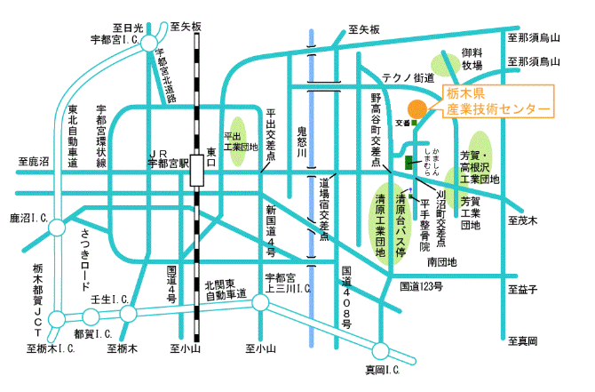
【会場の御案内】

・JR宇都宮駅東口から約9Km
・北関東自動車道 宇都宮上三川ICから約14Km
・東武宇都宮、JR宇都宮西口から、JRバス「清原台入口」バス停下車、北に徒歩12分

電磁感受性評価支援拠点の機能についてご紹介し、拠点施設の見学会を実施します。

